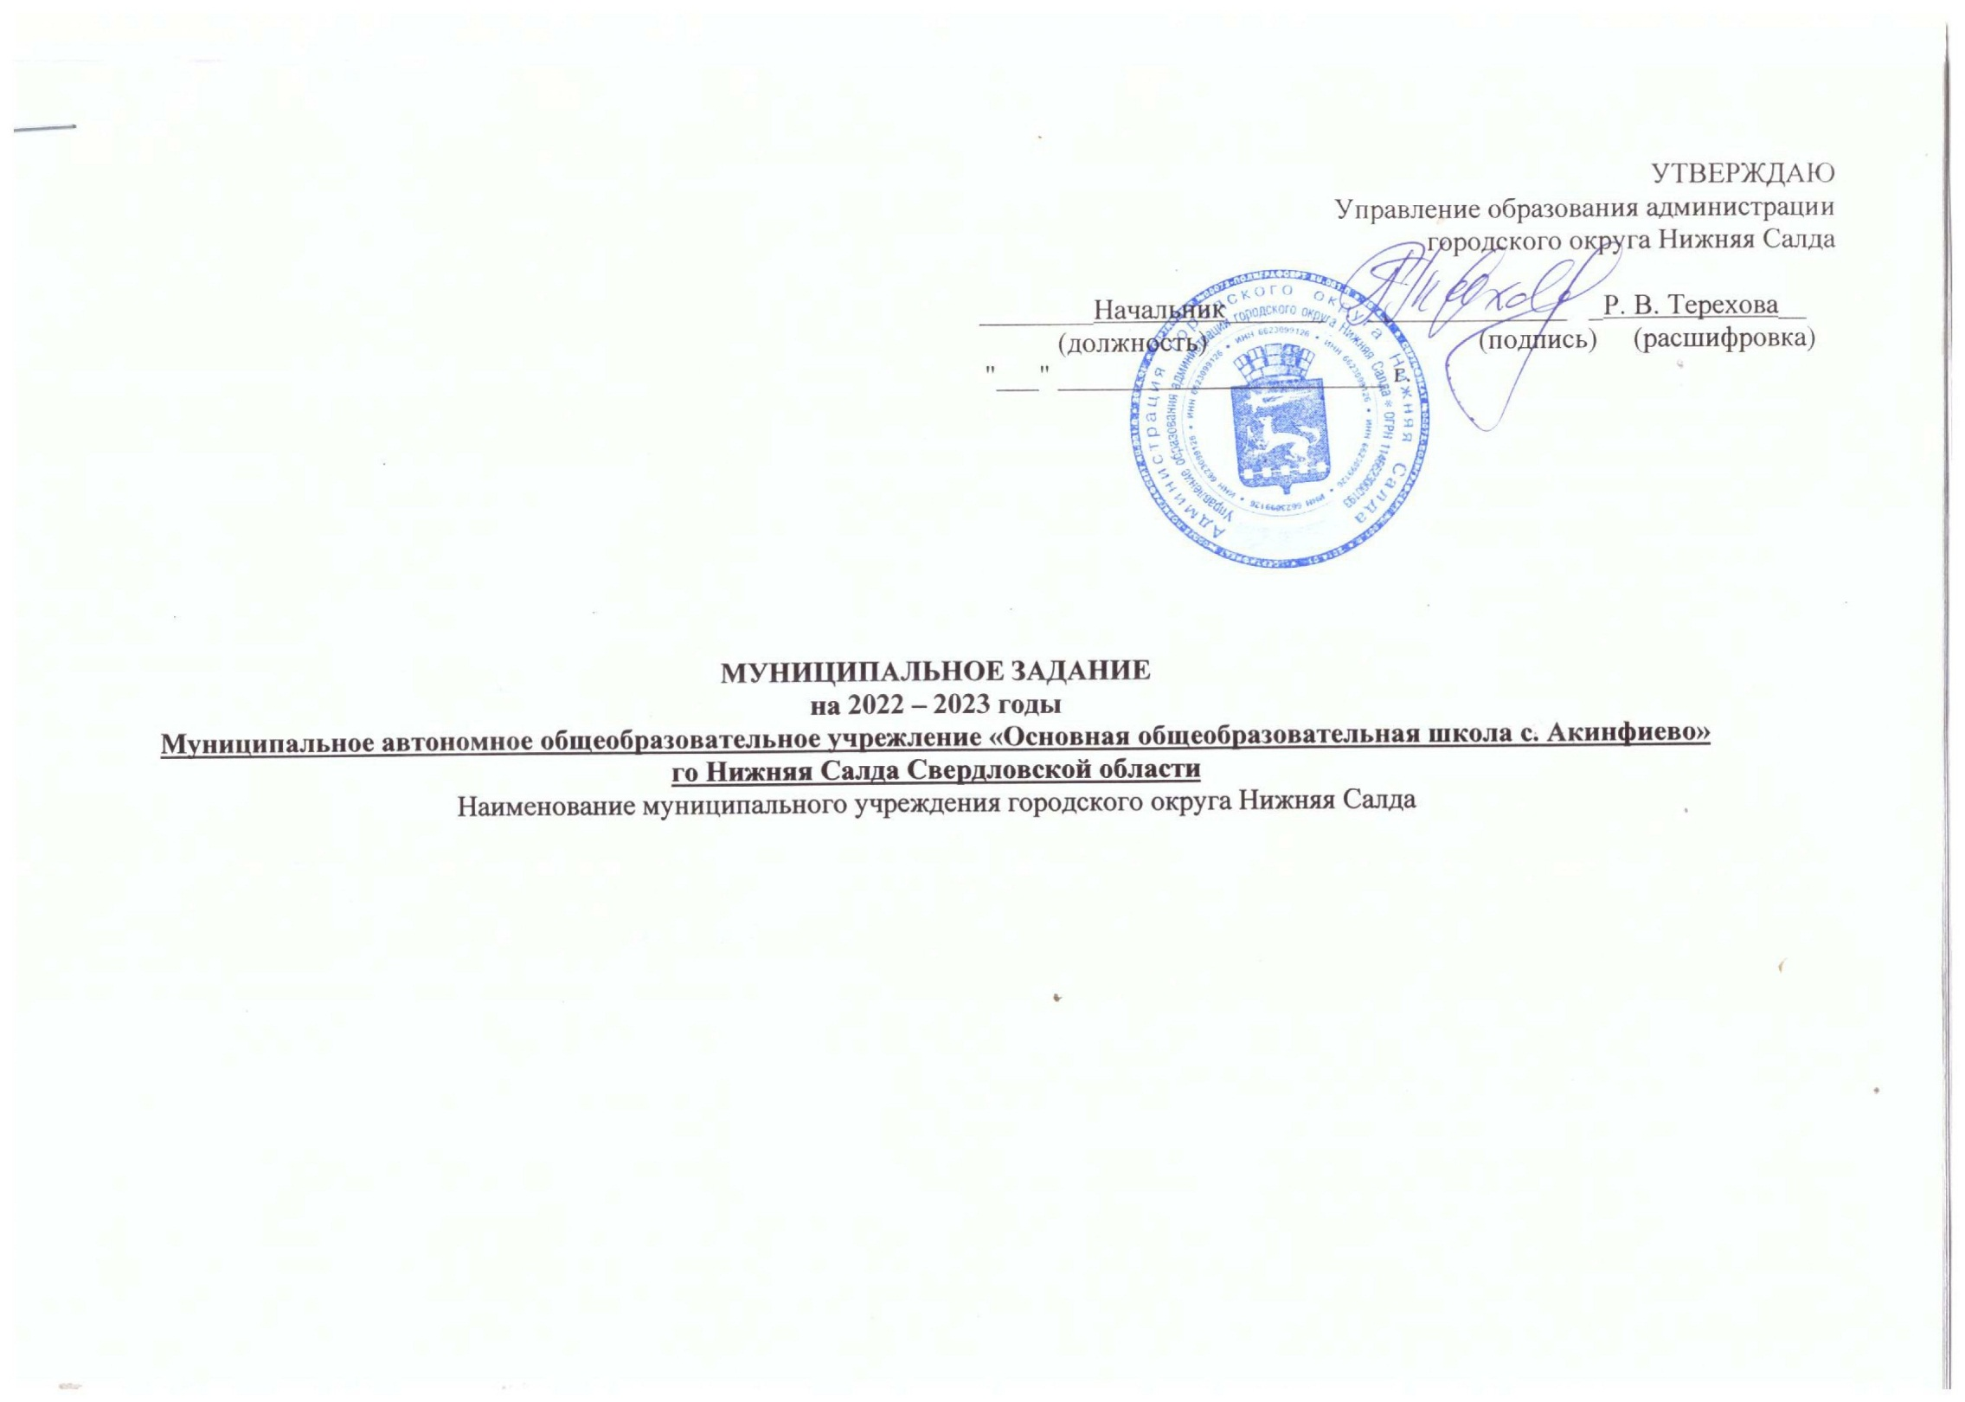В Российской ФедерацииУТВЕРЖДАЮ

Управление образования администрации

городского округа Нижняя Салда

________Начальник_______ ______________ _Р. В. Терехова__

(должность) (подпись) (расшифровка)

"___" _______________________ г.

**МУНИЦИПАЛЬНОЕ ЗАДАНИЕ**

**на 2022 – 2023 годы**

**Муниципальное автономное общеобразовательное учрежление «Основная общеобразовательная школа с. Акинфиево»**

**го Нижняя Салда Свердловской области**

Наименование муниципального учреждения городского округа Нижняя Салда

**Часть 1. Сведения об оказываемых муниципальных услугах1**

РАЗДЕЛ 1

1. Характеристика муниципальной услуги

|  |  |  |  |  |  |  |
| --- | --- | --- | --- | --- | --- | --- |
| Наименование муниципальной услуги | Уникальный номер реестровой записи2 | Показатель, характеризующий содержание муниципальной услуги (по справочникам) | | | Показатель, характеризующий условия (формы) оказания муниципальной услуги (по справочникам) | |
| (наименование)2 | (наименование)2 | (наименование)2 | (наименование)2 | (наименование)2 |
| 1 | 2 | 3 | 4 | 5 | 6 | 7 |
| Реализация основных общеобразовательных программ начального общего образования | 801012О.99.0БА81АЭ93001  801012О.99.0БА81АШ04001 | Не указано  Обучающиеся с ограниченными возможностями здоровья(ОВЗ) |  |  | Очная с применением дистанционных образовательных технологий  Очная |  |

2. Категории потребителей муниципальной услуги: физические лица

3. Показатели, характеризующие объем и качество муниципальной услуги:

3.1. Показатели, характеризующие качество муниципальной услуги:

|  |  |  |  |  |  |  |
| --- | --- | --- | --- | --- | --- | --- |
| Наименование показателя | Единица измерения | | Значение показателя | | | Допустимое (возможное) отклонение4 |
| наименование | код по ОКЕИ3 | 2022 год | 2023 год | 2024 год |
| 1 | 2 | 3 | 4 | 5 | 6 | 7 |
| 1. Доля  обучающихся, освоивших образовательную программу начального общего образования в полном объёме | Процент | 744 | 100 | 100 | 100 | 5 |
| 2. Доля своевременно устраненных общеобразовательным учреждением нарушений, выявленных в результате проверок органами, осуществляющими функции по контролю и надзору в сфере образования | Процент | 744 | 100 | 100 | 100 | 5 |
| 3. Доля родителей (участников образовательного процесса), удовлетворенных условиями и качеством предоставляемой образовательной услуги | Процент | 744 | 100 | 100 | 100 | 5 |
| 4. Доля обучающихся, совершивших правонарушения по данным уполномоченного органа ОВД | Процент | 744 | 0 | 0 | 0 | 1 |
| 5. Отсутствие случаев детского травматизма среди обучающихся в образовательной организации | Ед. | 642 | 0 | 0 | 0 | 1 |
| 6. Заболеваемость | Процент | 744 | 0 | 0 | 0 | 5 |

3.2. Показатели, характеризующие объем муниципальной услуги:

|  |  |  |  |  |  |  |  |  |  |
| --- | --- | --- | --- | --- | --- | --- | --- | --- | --- |
| Наименование показателя5 | Единица измерения | | Значение показателя | | | Средний размер платы (цена, тариф) за единицу услуги | | | Допустимое (возможное) отклонение7 |
| наименование5 | код по ОКЕИ6 | 2022 год | 2023 год | 2024 год | 2022 год | 2023 год | 2024 год |
| 1 | 2 | 3 | 4 | 5 | 6 | 7 | 8 | 9 | 10 |
| Число обучающихся | Человек | 792 | 4 | 5 | 5 |  |  |  | 5 |

4. Нормативные правовой акты, регулирующие порядок оказания муниципальной услуги

(наименование, номер, дата нормативного правого акта)

1) Конституция Российской Федерации,

2) Федеральный закон "Об образовании в Российской Федерации" от 29.12.2012 г №273-ФЗ,

3) Федеральный закон от 24.07.1998 №124 «Об основных гарантиях прав ребёнка в Российской Федерации»

4) Бюджетный кодекс Российской Федерации,

5) Трудовой кодекс Российской Федерации,

6) Санитарные правила СП 2.4.3648-20 «Санитарно-эпидемиологические требования к организациям воспитания и обучения, отдыха и оздоровления детей и молодежи», утвержденные Постановлением Главного государственного санитарного врача Российской федерации от 28 сентября 2020г.№ 28. (зарегистрированы Министерством юстиции Российской Федерации 18 декабря 2020г, регистрационный № 61573),и санитарные правила и нормы СанПиН 1.2.3685-21 «Гигиенические нормативы и требования к обеспечению безопасности и (или) безвредности для человека факторов среды обитания», утвержденные Постановлением Главного государственного санитарного врача Российской Федерации от 28 января 2021г. № 2. (зарегистрированы Министерством юстиции Российской Федерации 29 января 2021г, регистрационный № 62296).

7) Приказ Министерства просвещения Российской Федерации от 22.03.2021г № 115, «Об утверждении Порядка организации и осуществления образовательной деятельности по основным общеобразовательным программам – образовательным программам начального общего, основного общего и среднего общего образования (зарегистрирован 20.04.2021г, регистрационный № 63180, вступает в силу с 01.09.2021г и действует до 01.09.2027г)

8) Федеральный закон от 24.06.1999 № 120-ФЗ "Об основах системы профилактики безнадзорности и правонарушений несовершеннолетних";

5 Порядок оказания муниципальной услуги.

5.1 Нормативные правовые акты, регулирующие порядок оказания муниципальной услуги :

Федеральный закон от 29.12.2012 N 273-ФЗ

Постановление администрации городского округа Нижняя Салда от 24.12.2014 №1343 "Об утверждении административного регламента предоставления муниципальной услуги «Предоставление информации о текущей успеваемости учащегося, ведение электронного дневника и электронного журнала успеваемости в муниципальных общеобразовательных учреждениях» (с изменениями от 08.07.2016 №618).

9.2.Порядок информирования потенциальных потребителей муниципальной услуги:

|  |  |  |
| --- | --- | --- |
| Способ информирования | Состав размещаемой информации | Частота обновления информации |
| 1 | 2 | 3 |
| Размещение информации на сайте bus.gov.ru | Общая информация об учреждении | По мере изменения данных |
| **Размещение информации в сети Интернет http/ « оошакинфиево.рф»** | 1. Создан специальный раздел «Сведения об образовательной организации»  1.1.в специальном разделе-подразделы: «Основные сведения», «Структура и органы управления ОО», «Документы», «Образование», «Руководство .Педагогический состав», «Материально-техническое обеспечение оснащенность образовательного процесса.»  «Финансово-хозяйственная деятельность», «Вакантные места для приема (перевода) обучающихся»  2.Создан в специальном разделе -подраздел «Доступная среда», в котором содержится информация об условиях для обучения инвалидов и лиц с ограниченными возможностями здоровья.(имеется версия для слабовидящих)  3. Раздел « Горячее питание» (выставление ежедневного меню для различных категорий обучающихся)  4. Также другая информация согласно Требованиям к официальному веб-ресурсу, которые определены Приказом Рособрнадзора от 14.08.2020г № 831 "Об утверждении требований к структуре официального сайта образовательной организации в информационно-телекоммуникационной сети "Интернет" и формату представления информации"*(зарегистрировано в Минюсте России 12.11.2020г № 60867,* Вступает в силу с *01.01.2021г* и действует по 31.12.2026г)  Приказ Роспотребнадзора от 07.05.2021г № 629 (о внесении изменений в требования к структуре официального сайта ОО) *(зарегистрировано в Минюсте России 01.07.2021г № 63731*). | По мере изменения данных |
| Размещение информации на информационном стенде МАОУ «ООШ с. Акинфиево»  ГО.Нижняя Салда, с. Акинфиево, улица Центральная,д.52 |
| Информирование при личном обращении | Предоставление информации о текущей успеваемости учащегося, введение электронного дневника и электронного журнала успеваемости | По мере обращения |

РАЗДЕЛ 2

1. Характеристика муниципальной услуги

|  |  |  |  |  |  |  |
| --- | --- | --- | --- | --- | --- | --- |
| Наименование муниципальной услуги | Уникальный номер реестровой записи2 | Показатель, характеризующий содержание муниципальной услуги (по справочникам) | | | Показатель, характеризующий условия (формы) оказания муниципальной услуги (по справочникам) | |
| (наименование)2 | (наименование)2 | (наименование)2 | (наименование)2 | (наименование)2 |
| 1 | 2 | 3 | 4 | 5 | 6 | 7 |
| Реализация основных общеобразовательных программ основного общего образования | 802111О.99.0БА96АЮ59001 | Не указано |  |  | Очная с применением дистанционных образовательных технологий |  |

2. Категории потребителей муниципальной услуги: физические лица.

3. Показатели, характеризующие объем и качество муниципальной услуги:

3.1. Показатели, характеризующие качество муниципальной услуги:

|  |  |  |  |  |  |  |
| --- | --- | --- | --- | --- | --- | --- |
| Наименование показателя | Единица измерения | | Значение показателя | | | Допустимое (возможное) отклонение4 |
| наименование | код по ОКЕИ3 | 2022 год | 2023 год | 2024 год |
| 1 | 2 | 3 | 4 | 5 | 6 | 7 |
| 1. Доля  обучающихся, освоивших образовательную программу основного общего образования в полном объёме | Процент | 744 | 100 | 100 | 100 | 5 |
| 2. Доля своевременно устраненных общеобразовательным учреждением нарушений, выявленных в результате проверок органами, осуществляющими функции по контролю и надзору в сфере образования | Процент | 744 | 100 | 100 | 100 | 5 |
| 3. Доля родителей (участников образовательного процесса), удовлетворенных условиями и качеством предоставляемой образовательной услуги | Процент | 744 | 100 | 100 | 100 | 5 |
| 4. Доля обучающихся, совершивших правонарушения по данным уполномоченного органа ОВД | Процент | 744 | 0 | 0 | 0 | 1 |
| 5. Отсутствие случаев детского травматизма среди обучающихся в образовательной организации | Ед. | 642 | 0 | 0 | 0 | 1 |
| 6. Заболеваемость | Процент | 744 | 15 | 15 | 15 | 5 |

3.2. Показатели, характеризующие объем муниципальной услуги:

|  |  |  |  |  |  |  |  |  |  |
| --- | --- | --- | --- | --- | --- | --- | --- | --- | --- |
| Наименование показателя5 | Единица измерения | | Значение показателя | | | Средний размер платы (цена, тариф) за единицу услуги | | | Допустимое (возможное) отклонение7 |
| наименование5 | код по ОКЕИ6 | 2022 год | 2023 год | 2024 год | 2022 год | 2023 год | 2024год |
| 1 | 2 | 3 | 4 | 5 | 6 | 7 | 8 | 9 | 10 |
| Число обучающихся | Человек | 792 | 5 | 5 | 5 |  |  |  | 5 |

4. Нормативные правовой акты, регулирующие порядок оказания муниципальной услуги

(наименование, номер, дата нормативного правого акта)

1) Конституция Российской Федерации,

2) Федеральный закон "Об образовании в Российской Федерации "от 29.12.2012 г №273-ФЗ,

3) Федеральный закон от 24.07.1998 №124 «Об основных гарантиях прав ребёнка в Российской Федерации»

4) Бюджетный кодекс Российской Федерации,

5) Трудовой кодекс Российской Федерации,

6) Федеральный закон Российской Федерации №426 «О специальной оценке условий труда»,

7) Приказ Министерства просвещения Российской Федерации от 22.03.2021г № 115, «Об утверждении Порядка организации и осуществления образовательной деятельности по основным общеобразовательным программам – образовательным программам начального общего, основного общего и среднего общего образования (зарегистрирован 20.04.2021г, регистрационный № 63180, вступает в силу с 01.09.2021г и действует до 01.09.2027г)

5. Порядок оказания муниципальной услуги.

5.1. Нормативные правовой акты, регулирующие порядок оказания муниципальной услуги: Федеральный закон от 29.12.2012 N 273-ФЗ

5.1. Нормативные правовой акты, регулирующие порядок оказания муниципальной услуги :

Федеральный закон от 29.12.2012 N 273-ФЗ

Постановление администрации городского округа Нижняя Салда от 24.12.2014 №1343 "Об утверждении административного регламента предоставления муниципальной услуги «Предоставление информации о текущей успеваемости учащегося, ведение электронного дневника и электронного журнала успеваемости в муниципальных общеобразовательных учреждениях» (с изменениями от 08.07.2016 №618).

5.2.Порядок информирования потенциальных потребителей муниципальной услуги:

|  |  |  |
| --- | --- | --- |
| Способ информирования | Состав размещаемой информации | Частота обновления информации |
| 1 | 2 | 3 |
| Размещение информации на сайте bus.gov.ru | Общая информация об учреждении | По мере изменения данных |
| **Размещение информации в сети Интернет http/ / « оошакинфиево.рф»** | 1. Создан специальный раздел «Сведения об образовательной организации»  1.1. в специальном разделе-подразделы: «Основные сведения», «Структура и органы управления ОО», «Документы», «Образование», «Руководство .Педагогический состав», «Материально-техническое обеспечение оснащенность образовательного процесса.»  «Финансово-хозяйственная деятельность», «Вакантные места для приема (перевода) обучающихся»  2.Создан в специальном разделе -подраздел «Доступная среда», в котором содержится информация об условиях для обучения инвалидов и лиц с ограниченными возможностями здоровья.(имеется версия для слабовидящих)  3. Раздел « Горячее питание» (выставление ежедневного меню для различных категорий обучающихся)  4. Также другая информация согласно Требованиям к официальному веб-ресурсу, которые определены Приказом Рособрнадзора от 14.08.2020г № 831 "Об утверждении требований к структуре официального сайта образовательной организации в информационно-телекоммуникационной сети "Интернет" и формату представления информации"*(зарегистрировано в Минюсте России 12.11.2020г № 60867,* Вступает в силу с *01.01.2021г* и действует по 31.12.2026г)  Приказ Роспотребнадзора от 07.05.2021г № 629 (о внесении изменений в требования к структуре официального сайта ОО) *(зарегистрировано в Минюсте России 01.07.2021г № 63731*). | По мере изменения данных |
| Размещение информации на информационном стенде МАОУ «ООШ с. Акинфиево»  ГО.Нижняя Салда, с. Акинфиево, улица Центральная,д.52 |
| Информирование при личном обращении | Предоставление информации о текущей успеваемости учащегося, введение электронного дневника и электронного журнала успеваемости | По мере обращения |

**Часть 3. Прочие сведения о муниципальном задании15**

1. Основания (условия и порядок) для досрочного прекращения исполнения муниципального задания:

* ликвидация учреждения;
* реорганизация учреждения, которая привела к исключению из компетенции учреждения полномочий по оказанию муниципальной услуги;
* исключение муниципальной услуги из перечня муниципальных услуг (работ);
* случаи, предусмотренные нормативными правовыми актами, влекущие за собой невозможность оказания муниципальной услуги, не устранимую в краткосрочной перспективе;
* иные основания, предусмотренные нормативными правовыми актами Российской Федерации, Свердловской области и городского округа Нижняя Салда

1. Иная информация, необходимая для выполнения (контроля за выполнением) муниципального задания ___________________________________

______________________________________________________________________________________________________________________________

1. Порядок контроля за выполнением муниципального задания:

|  |  |  |
| --- | --- | --- |
| Формы контроля | Периодичность | Органы местного самоуправления, осуществляющие контроль за выполнением муниципального задания |
| 1 | 2 | 3 |
| Камеральные и выездные проверки |  | Главный распорядитель бюджетных средств, органы, осуществляющие функции и полномочия учредителя,  а также органы, осуществляющие финансовый контроль.  (Контроль осуществляется в целях обеспечения соблюдения качественных и количественных параметров, указанных в муниципальном задании, оценке степени удовлетворенности получателей муниципальных услуг качеством их оказания, своевременного выявления и устранения ошибок и неточностей по выполнению муниципального задания) |
| Ежеквартально  По мере необходимости |

4.Требования к отчетности об исполнении муниципального задания.

4.1.Периодичность представления отчетов о выполнении муниципального задания: раз в год, раз в квартал.

4.2.Сроки предоставления отчетов выполнении муниципального задания: ежеквартально до 10 числа месяца, следующего за отчетным; ежегодно до 1 марта года, следующего за отчетным

4.3.Иные требования к отчетности о выполнении муниципального задания _______________________________________________________

4.4. Иные показатели, связанные с выполнением муниципального задания________________________________________________________

Директор МАОУ «ООШ с. Акинфиево» ______________________ Волгина Т.Г.